厦海政〔2023〕166号

厦门市海沧区人民政府
关于划定厦门市海沧区噪声敏感建筑物
集中区域的通告

为有效控制噪声污染的程度和范围，改善城市声环境质量，保障城市居民正常生活、学习和工作场所的安静，便于城市环境噪声管理、促进噪声治理，根据《中华人民共和国噪声污染防治法》第十四条规定，现将我区噪声敏感建筑物集中区域划定通告如下:
一、噪声敏感建筑物集中区域范围
（一）环海沧湾片区：海沧实验中学校区范围，海虹路-马青路-翔鹭西厂界-海景北二路-海景东五路-角嵩路-兴港路西侧山体-建港路-海沧大道-海虹路；
（二）沧江新城片区：马青路-海新路-南海三路-南海四路-海新路-角嵩路-马青路；
（三）环马銮湾片区：海岸线-东方高尔夫-翁角路-霞光路-霞阳南路-新阳北二路-新光路-新光西路-新美路-翁角路-新景路-新景西路-新阳工业区北边界-孚莲路-海翔大道-海沧集美行政边界线-海岸线；
（四）东孚片区：G15沈海高速-G324国道-大溪路-沈海高速；
二、噪声敏感建筑物集中区域范围边界以《厦门市海沧区噪声敏感建筑物集中区域划分图》为准。
三、噪声敏感建筑物集中区域按照《厦门市声环境功能区划》（厦府〔2022〕248号）的要求分类管理，所属功能区类别：2类区，执行标准为昼间≤60dB，夜间≤50dB。在噪声敏感建筑物集中区域内从事生产、生活或其他活动的，应当遵守《中华人民共和国噪声污染防治法》的相关规定。
四、本通告自2024年1月1日起施行，有效期5年。
特此通告。

附件：厦门市海沧区噪声敏感建筑物集中区域划分图

厦门市海沧区人民政府
2023年12月29日
（此件主动公开）
附件

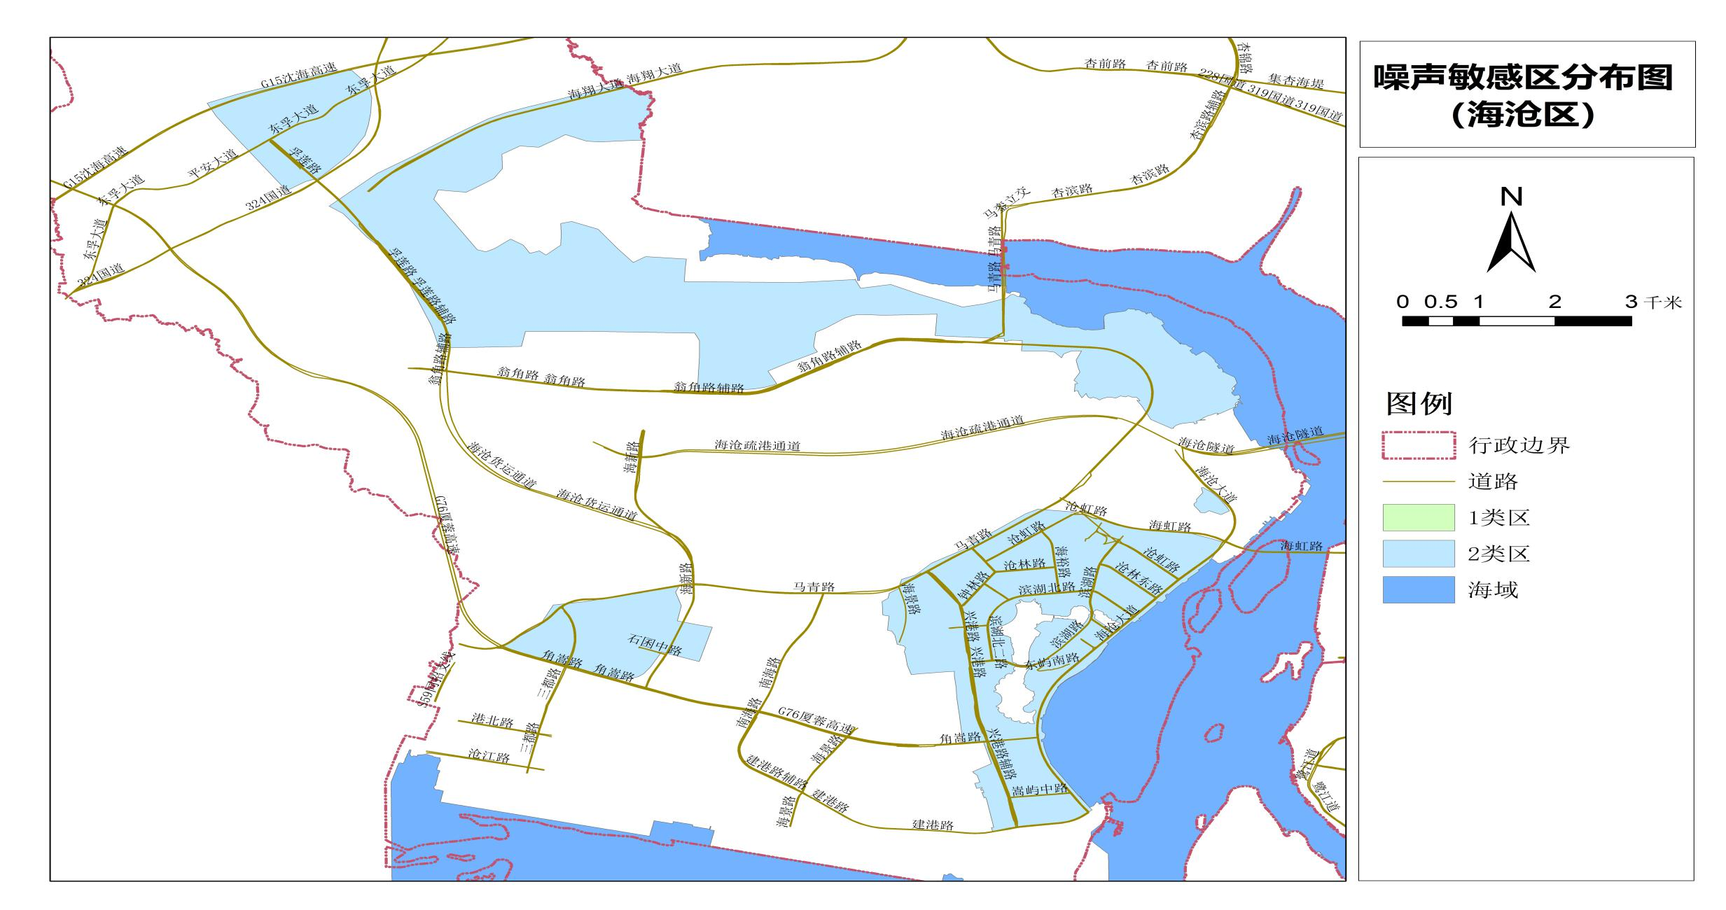
厦门市海沧区噪声敏感建筑物集中区域划分图

───────────────────────────
厦门市海沧区人民政府办公室 2023年12月29日印发
───────────────────────────

